3.0 MELAKSANAKAN PENYELESAIAN
3.1 Jadual
3.1.1 Membina semua jadual berdasarkan skema hubungan
Projek Sistem Pengundian Permainan Kegemaran Remaja mengandungi 5 jadual iaitu jadual kelas, makulmat_pengundian, pengundi, pengguna dan senarai_pemainan.
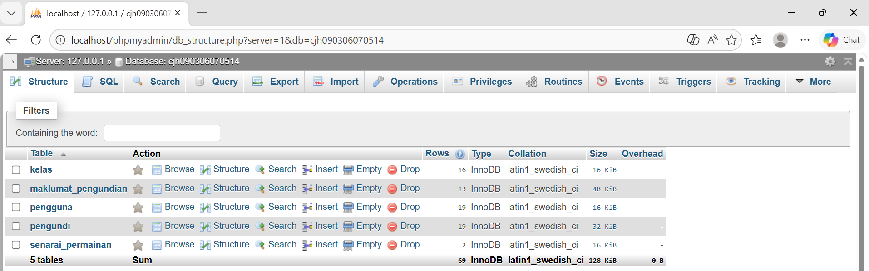
3.1.2 Menggunakan jenis data yang sesuai bagi setiap atribut dalam semua jadual.
3.1.2.1 Jadual KELAS
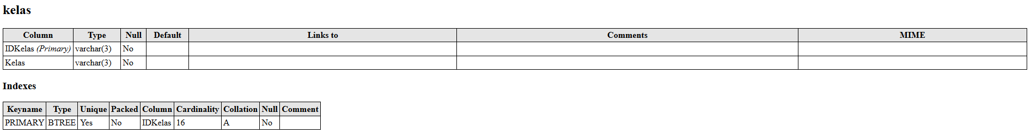
3.1.2.2 Jadual MAKLUMAT_PENGUNDIAN
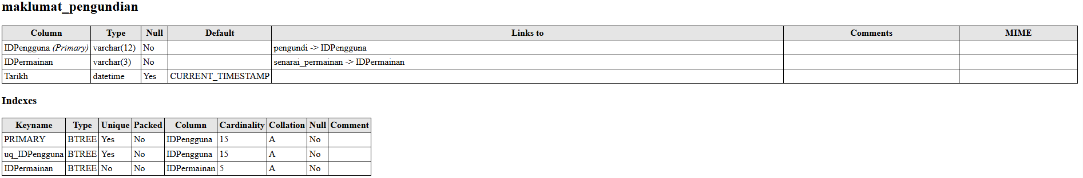
Jadual PENGGUNA
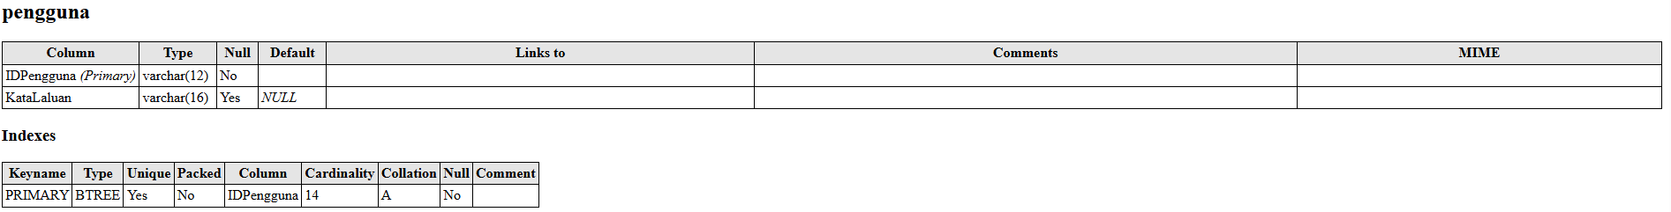

Jadual PENGUNDI
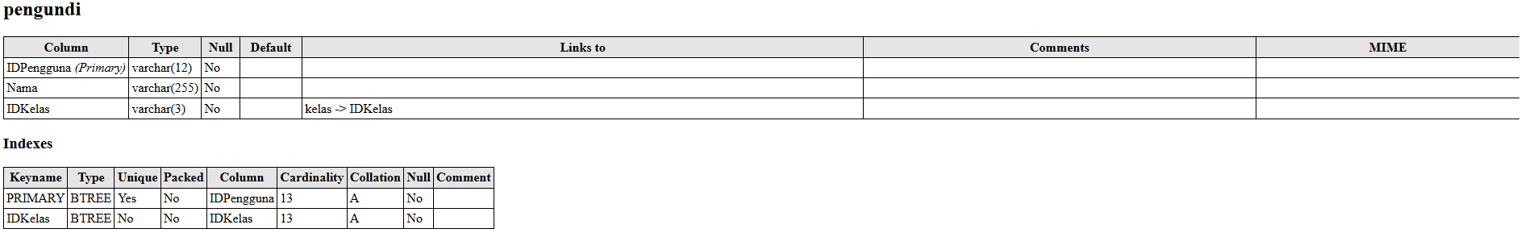
Jadual SENARAI_PEMAINAN
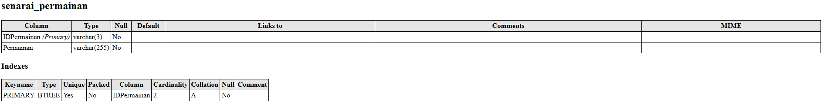

3.1.3 Menyatakan kunci primer dan kekardinalan dalam semua jadual dengan tepat
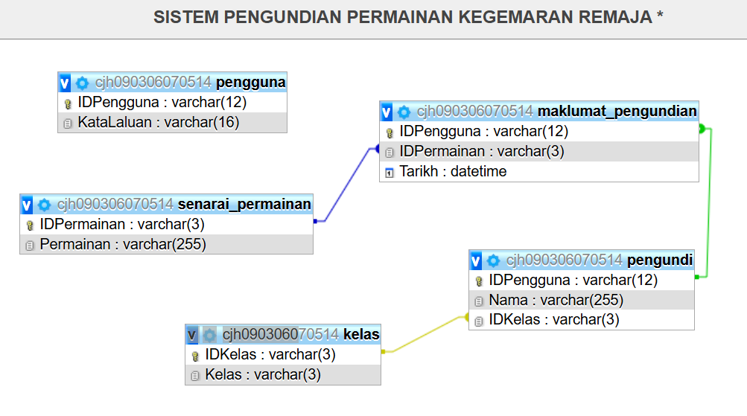
3.2 Borang
3.2.1 Mencipta borang-borang bagi semua jadual dengan memasukkan semua medan berdasarkan reka bentuk borang di Fasa 2 dengan antara muka pengguna yang jelas dan mesra pengguna.

3.2.1.1 BORANG LOG MASUK
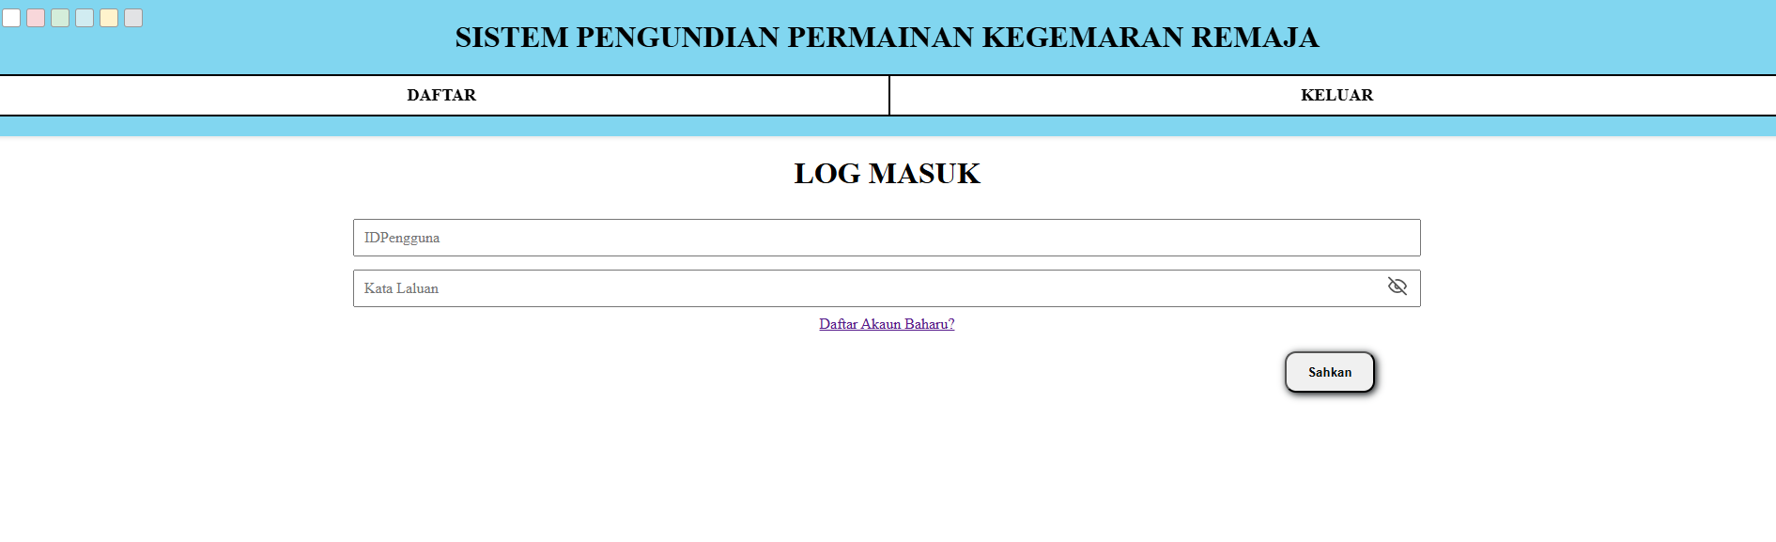
3.2.1.2 BORANG PENDAFTARAN
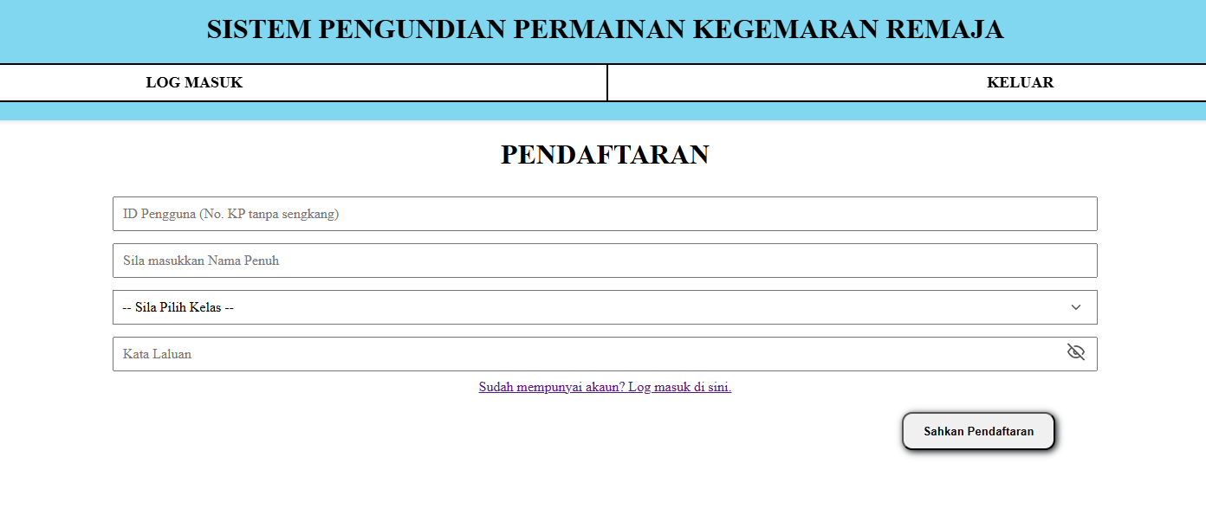

3.1.2.3 BORANG PENGUNDIAN RASMI
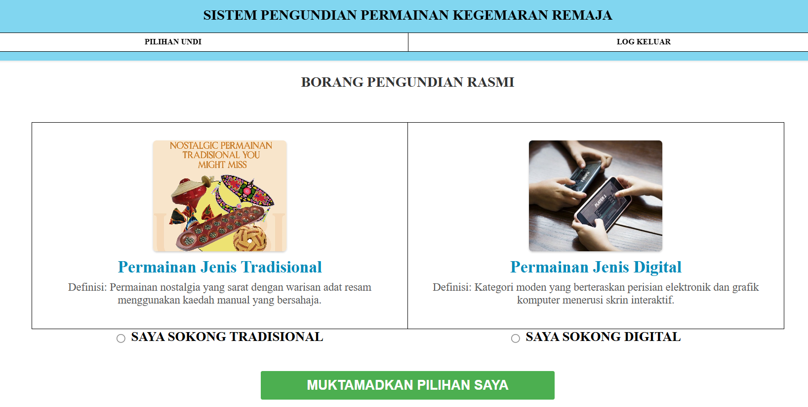

3.3 Query
3.3.1 Menghasilkan pertanyaan (query) untuk mendapatkan semula maklumat yang diperlukan mengikut kehendak pengguna
3.3.1.1 Query Borang Pendaftaran 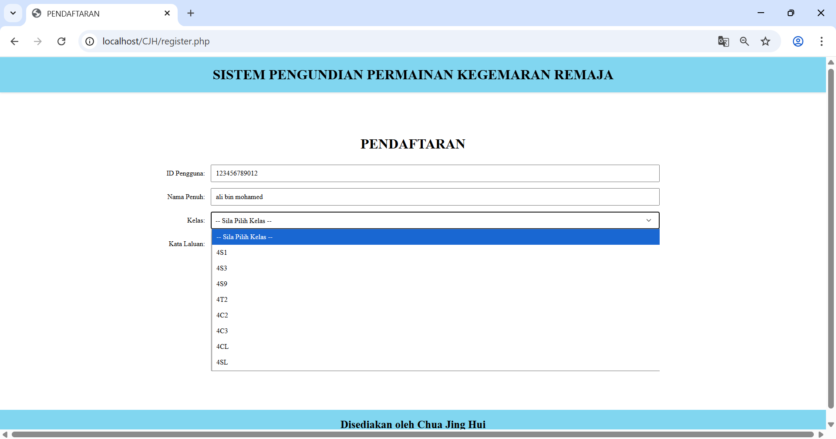
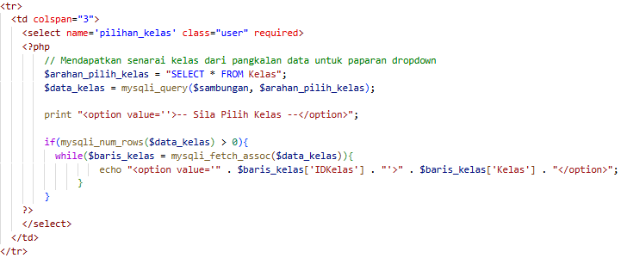

3.4 Laporan
3.4.1 Menghasilkan laporan berdasarkan pertanyaan (query) dan menepati kehendak pengguna dengan paparan reka letak yang kemas dan menarik
3.4.1.1 Laporan Keputusan Undian Keseluruhan
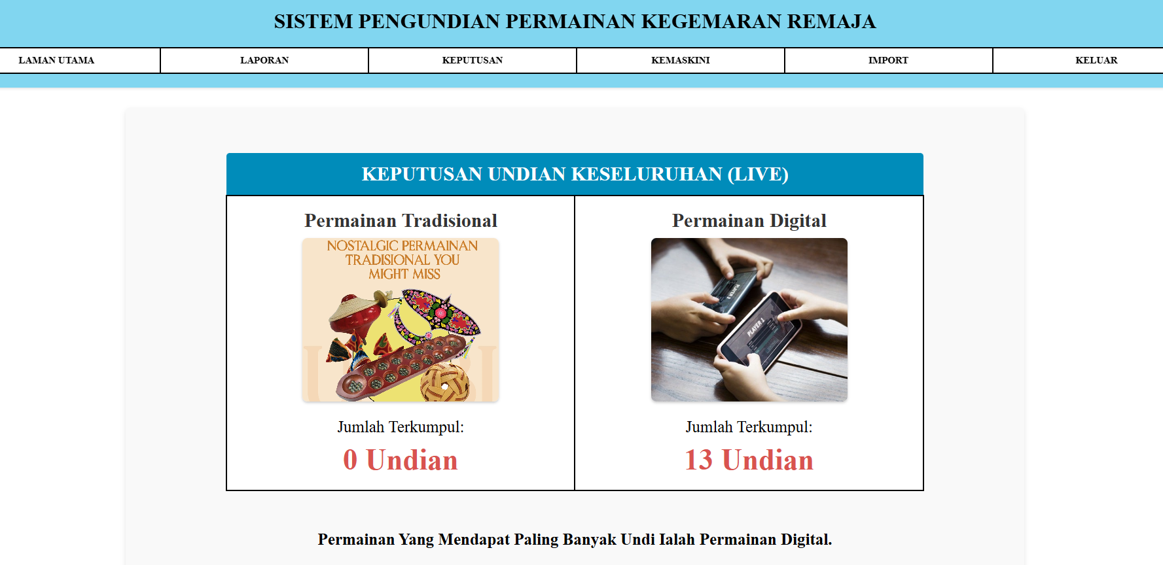

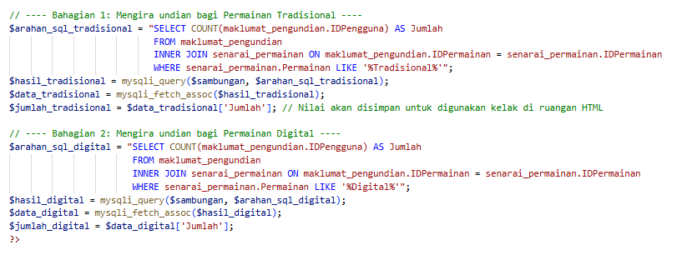

3.4.1.2 Laporan Keseluruhan Pengundian
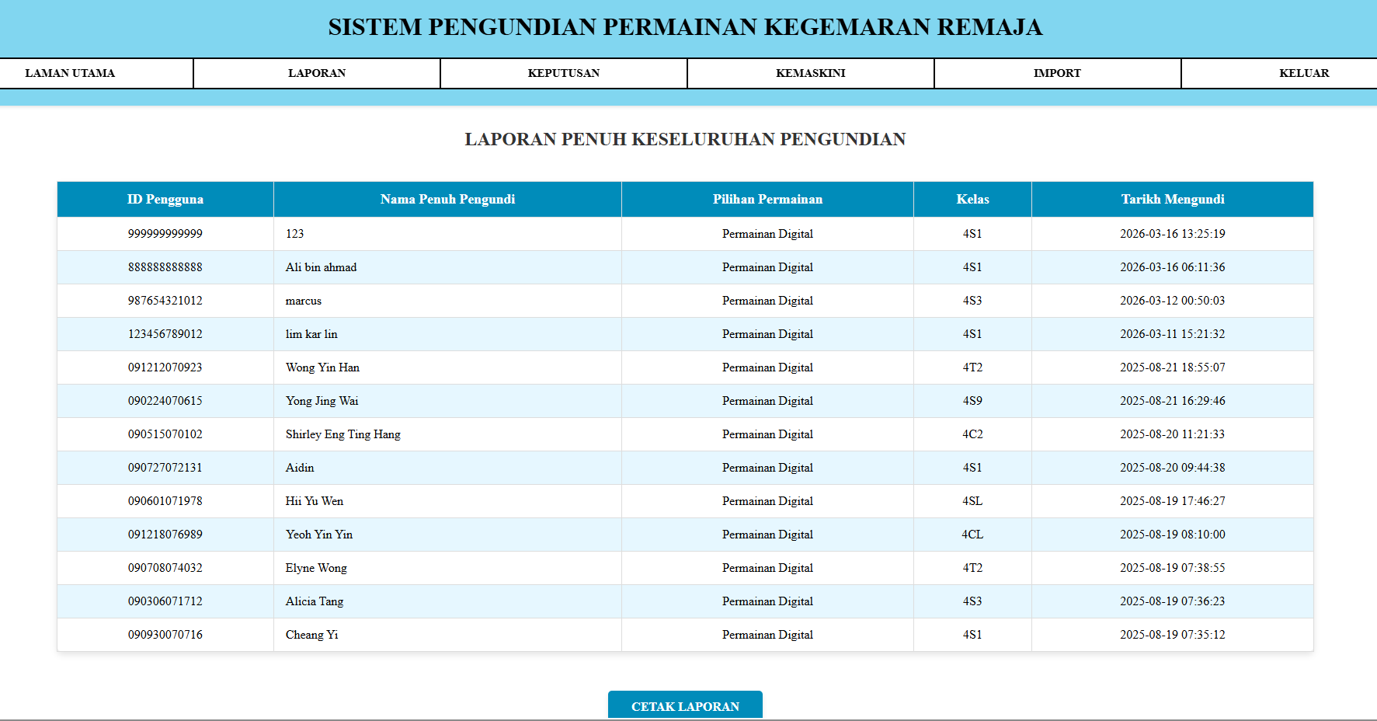
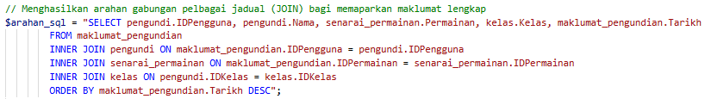

3.5 MENGEKOD
3.5.1 Menyediakan daftar (sign up) yang berfungsi
3.5.1.1 Antara Muka Pendaftaran Pengundi
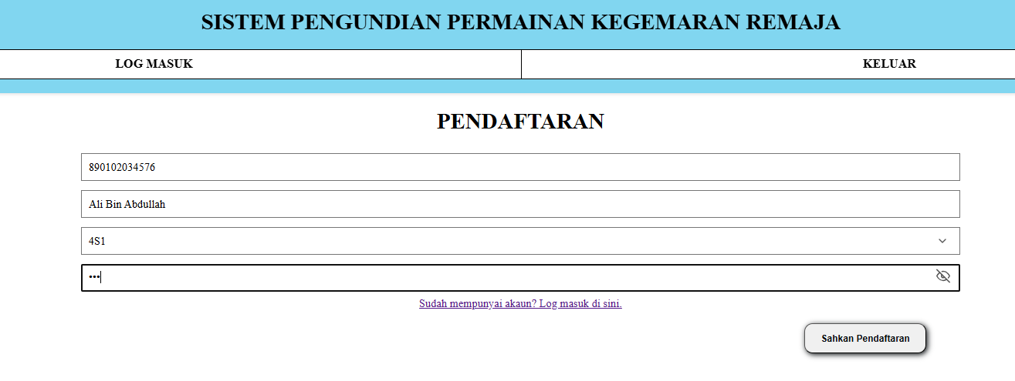

Kod Pendaftaran Pengundi
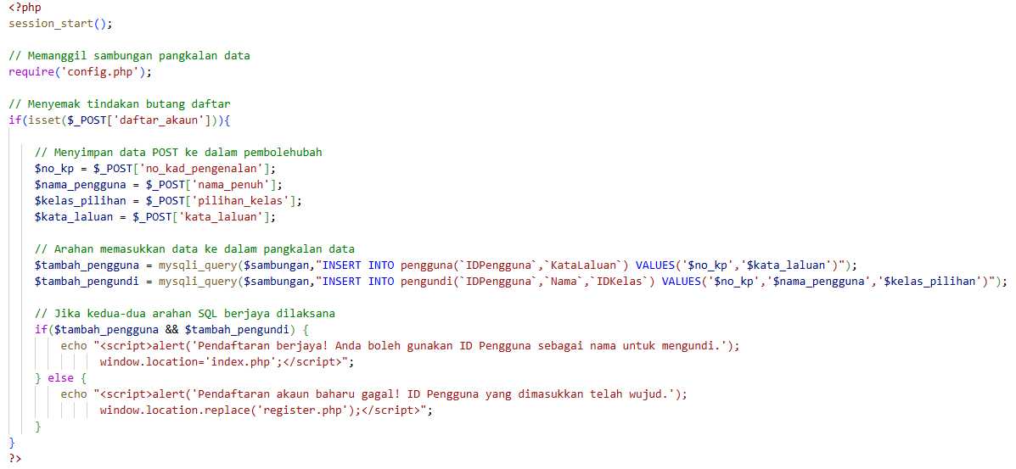

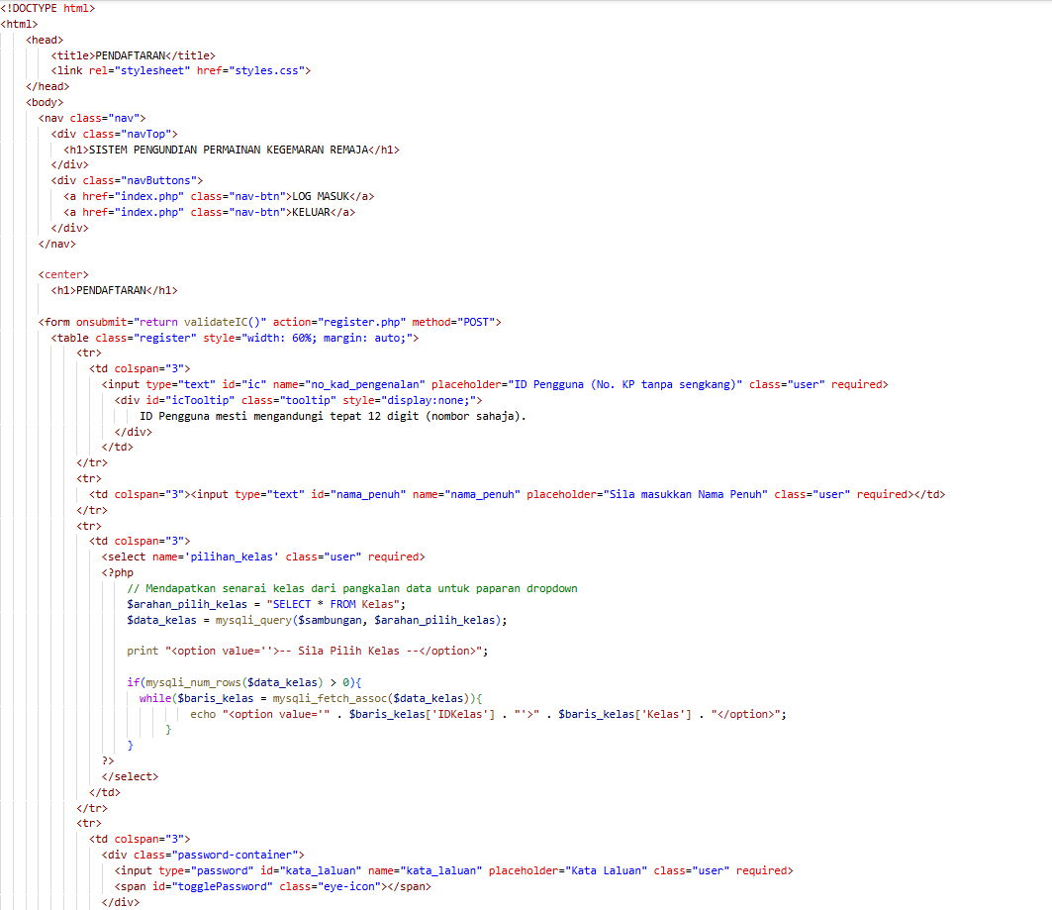
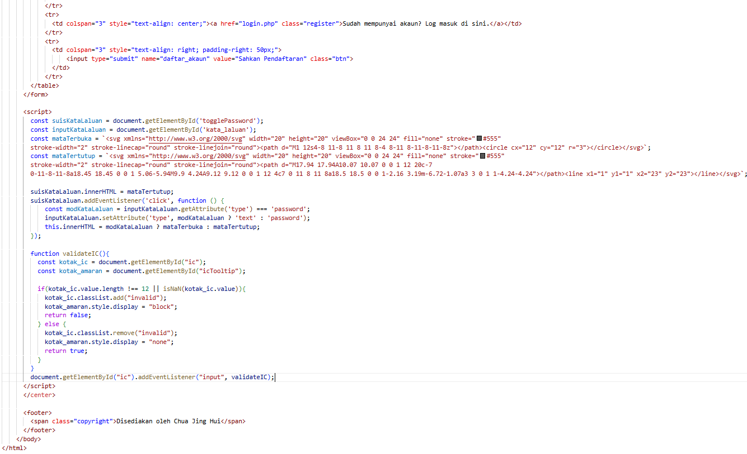
3.5.2 Menyediakan log masuk yang berfungsi
3.5.2.1 Antara Muka Log Masuk
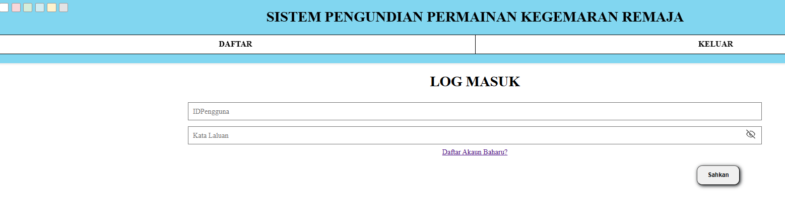
Kod Antara Muka Log Masuk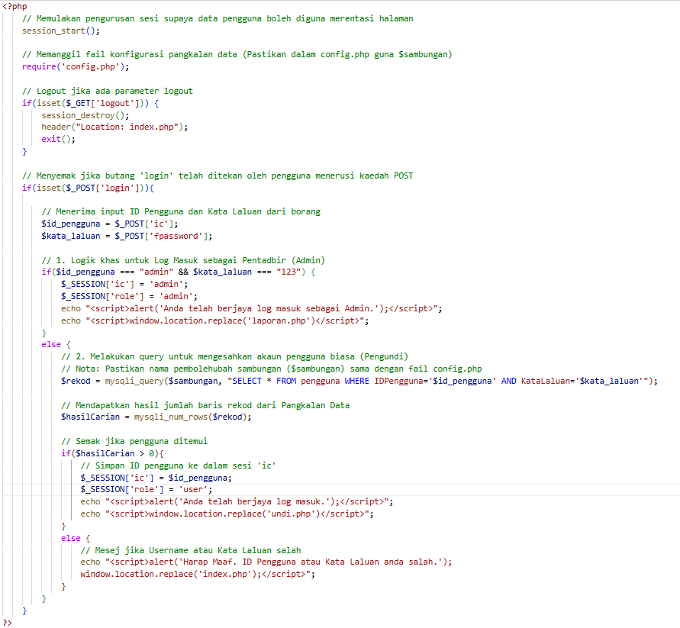

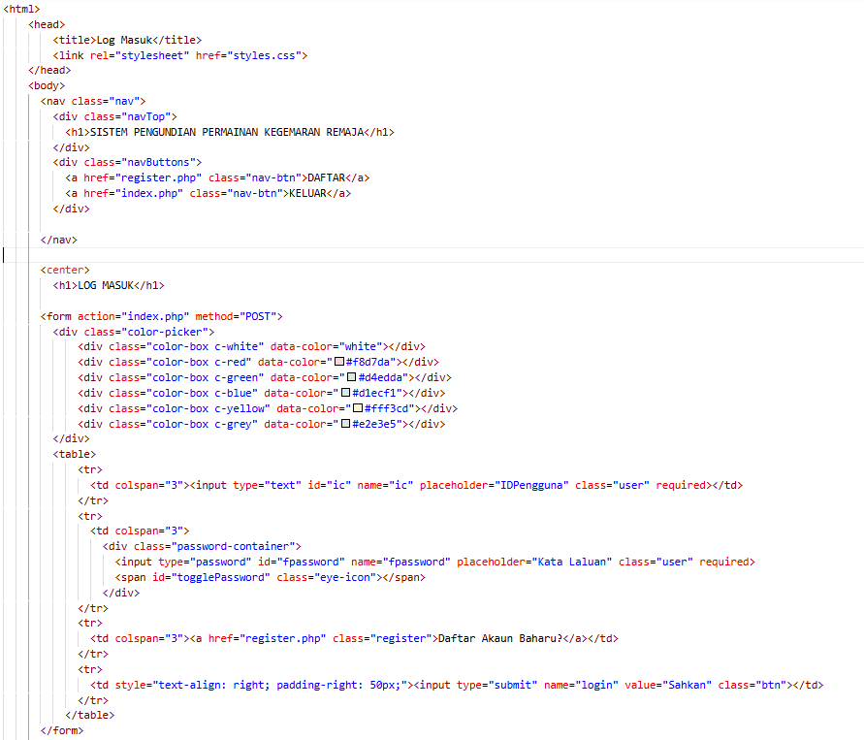
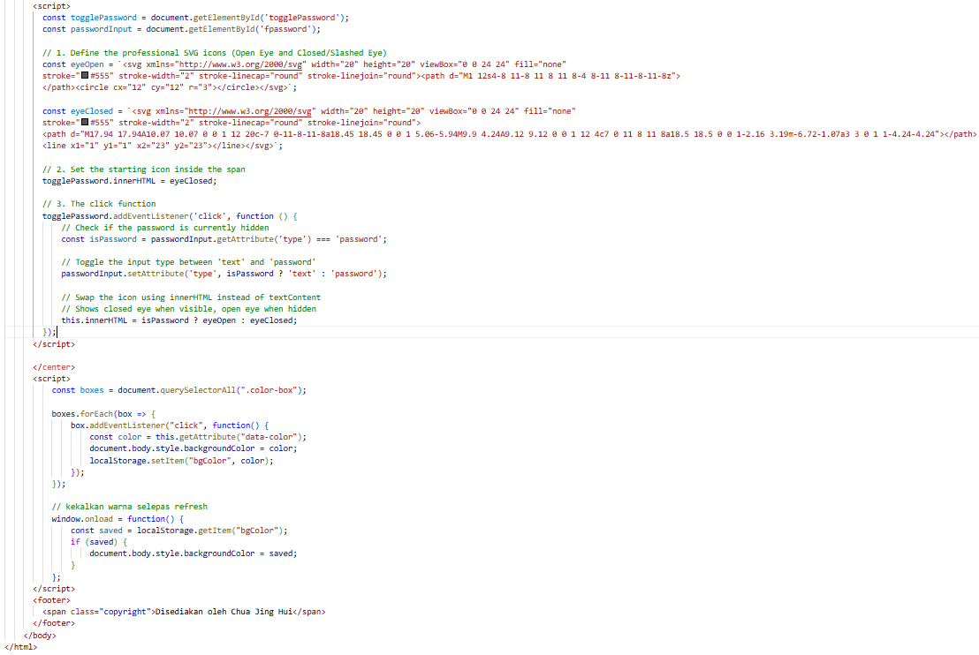

3.5.3 Menyediakan kemudahan import fail yang berfungsi
3.5.3.1 Antara Muka Import
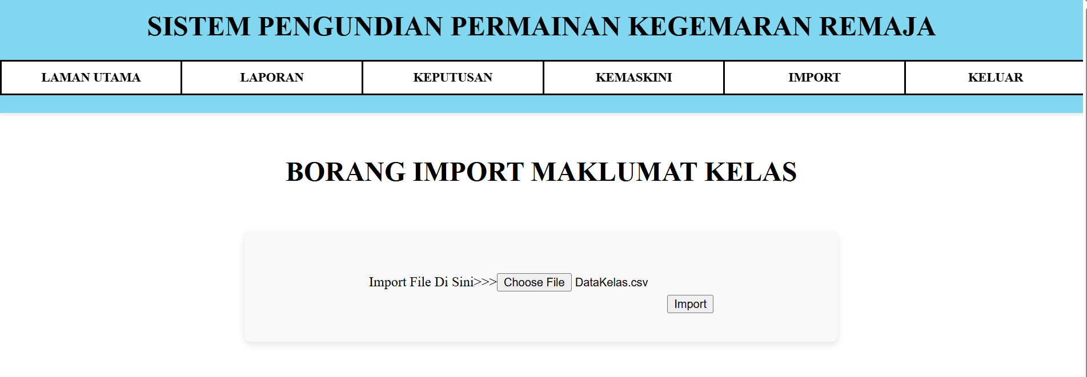
Kod Import
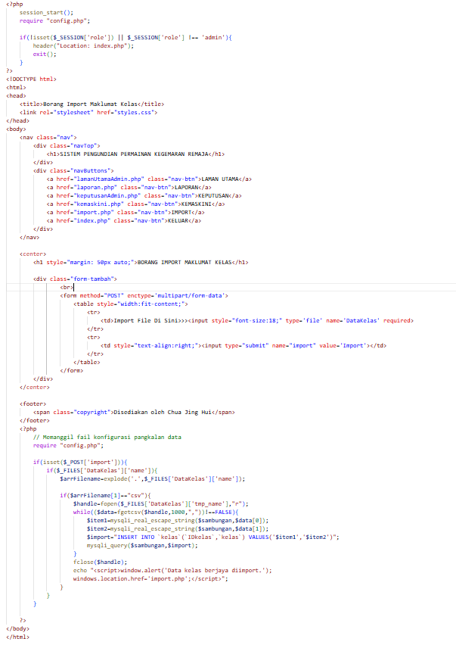

3.5.4 Kotak pop up untuk mengesahkan daftar masuk (sign up) dan import data
3.5.4.1 Berjaya daftar masuk (Sign up)
Kotak Pop Up daftar masuk
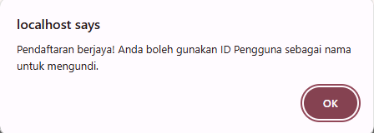
Kod Pop Up berjaya mendaftar
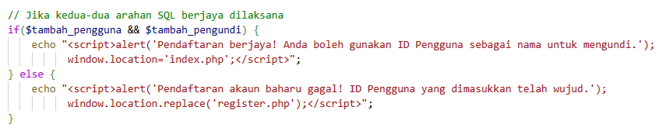

3.5.4.2 Import data
Kotak Pop Up Import data
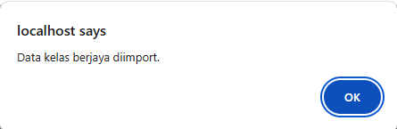
Kod Pop Up Import data
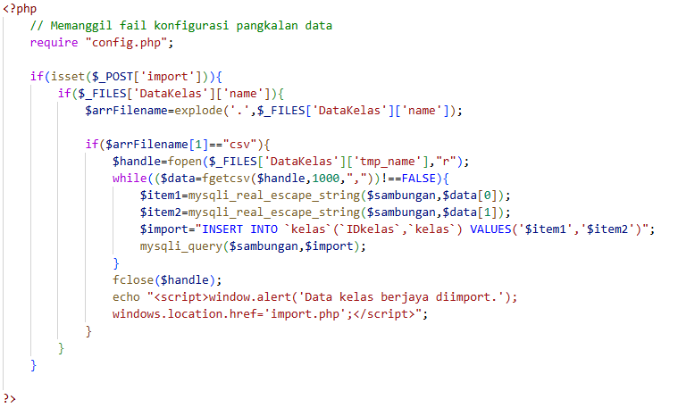

3.5.5 Capaian disediakan untuk melaksanakan query dan berfungsi
3.5.5.1 Query Borang Pendaftaran
Sebelum 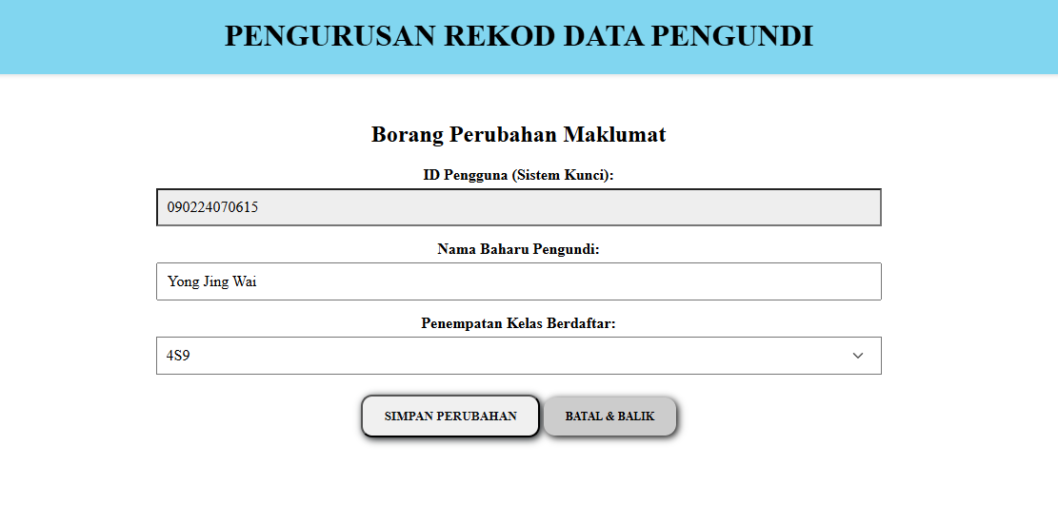
Selepas
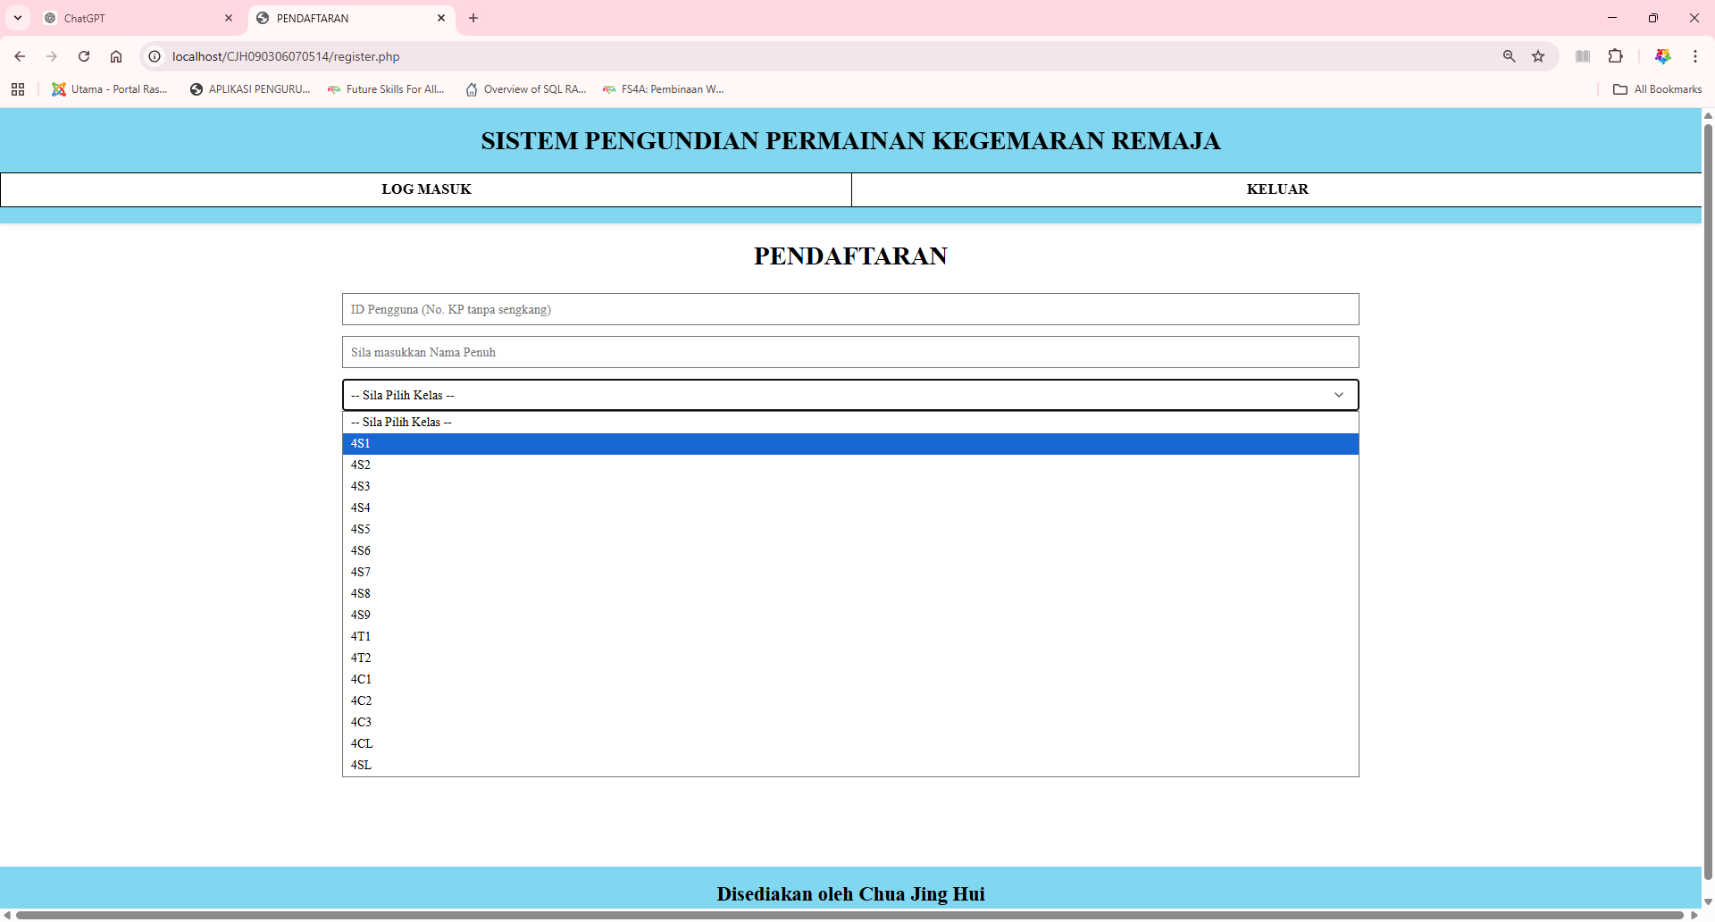
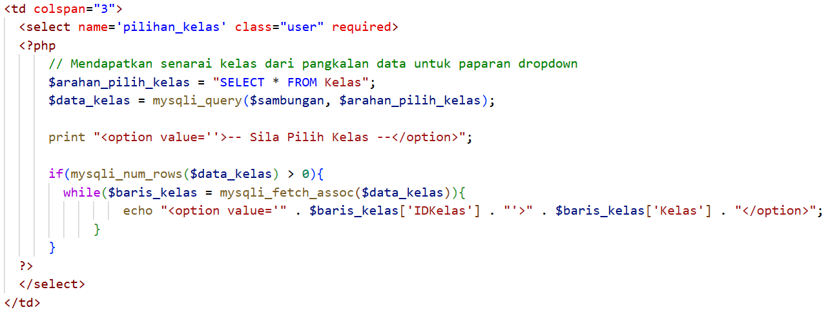

3.5.6 Menyediakan capaian untuk memaparkan/mencetak output dan berfungsi
3.5.6.1 Laporan Penuh Keseluruhan Pengundian

